Файл : 02-24-05

Исходных значений: 1143

Шаг 1. Фильтрация исходных данных (расстояний).

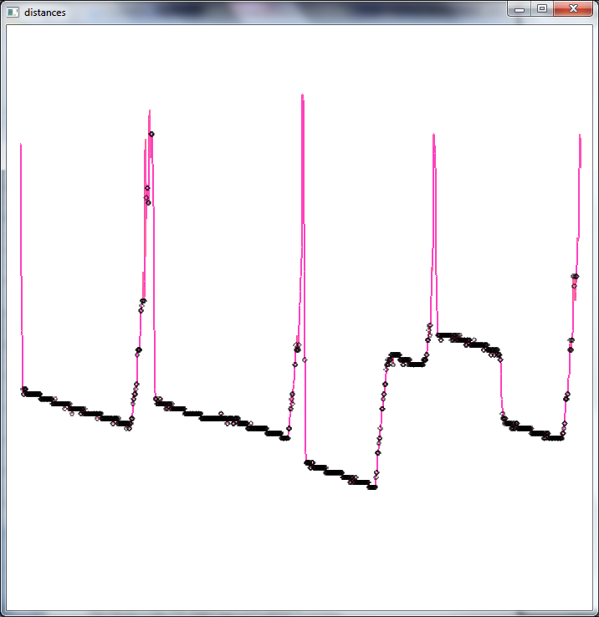

Розовый – исходный данные

Черные круги – данные, которые остались после фильтрации (Параметры фильтра 5; 0.9).

Шаг 2. Пересчет в МСК.

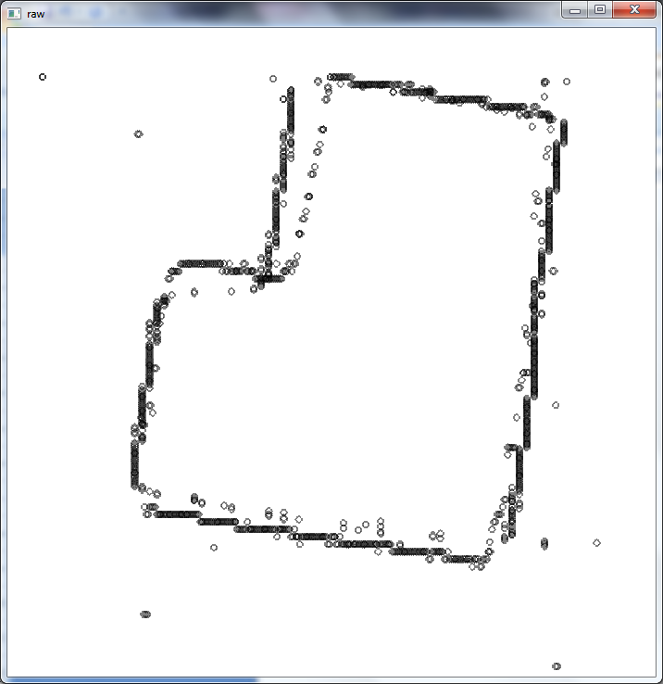

Пересчет исходных данных (БЕЗ фильтра)

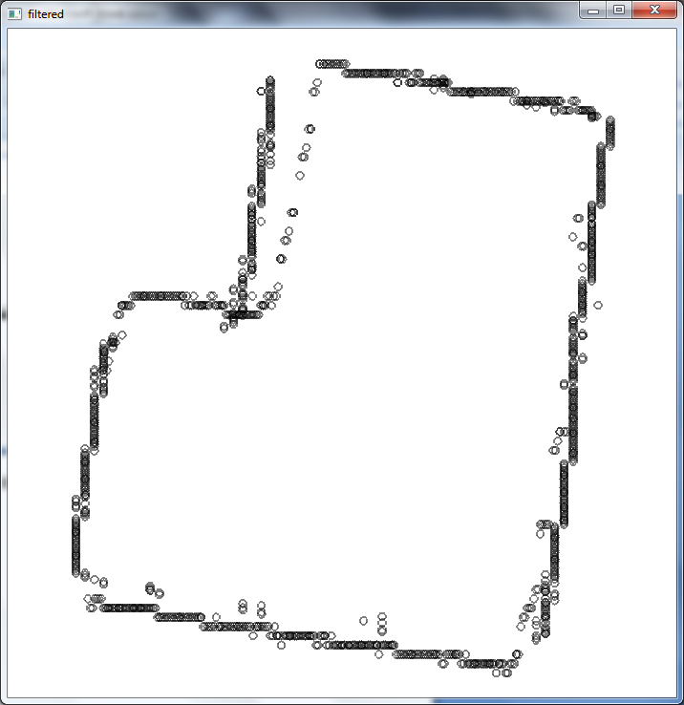

Пересчет отфильтрованных исходных данных (с фильтром)

Шаг 3. Кластеризация. (Порог константный = 80 мм)

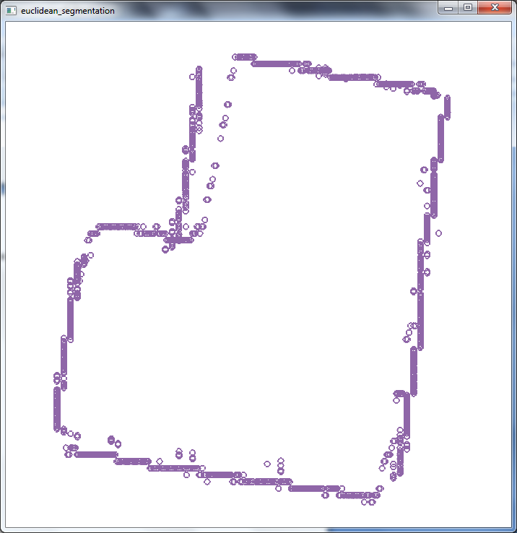

Выделено 1 кластер.

Шаг 4. Сегментация по линиям (порог = 30 мм)

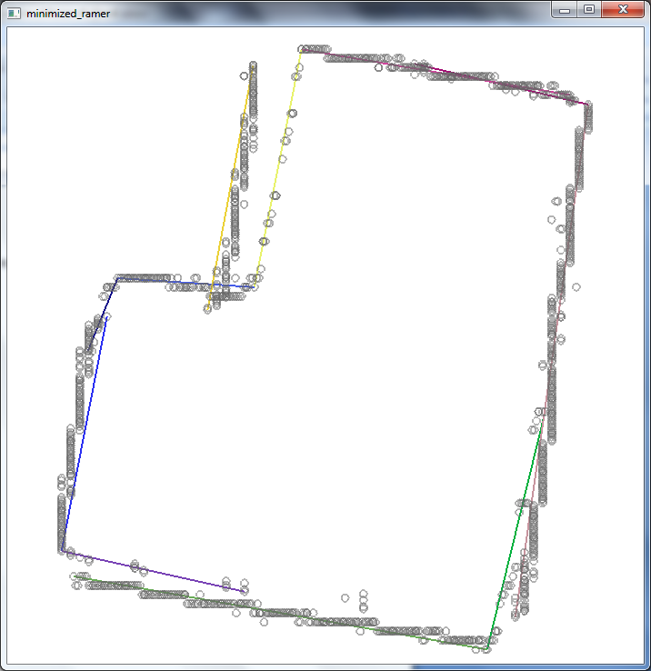

Шаг 4. Аппроксимация. (МНК)

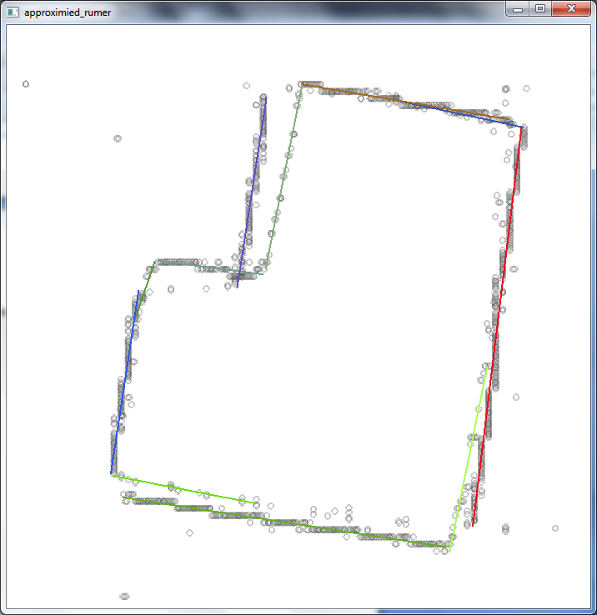

Наложено на пересчитанные данные без фильтрации (22 вершины).

Шаг 5. Объединение.

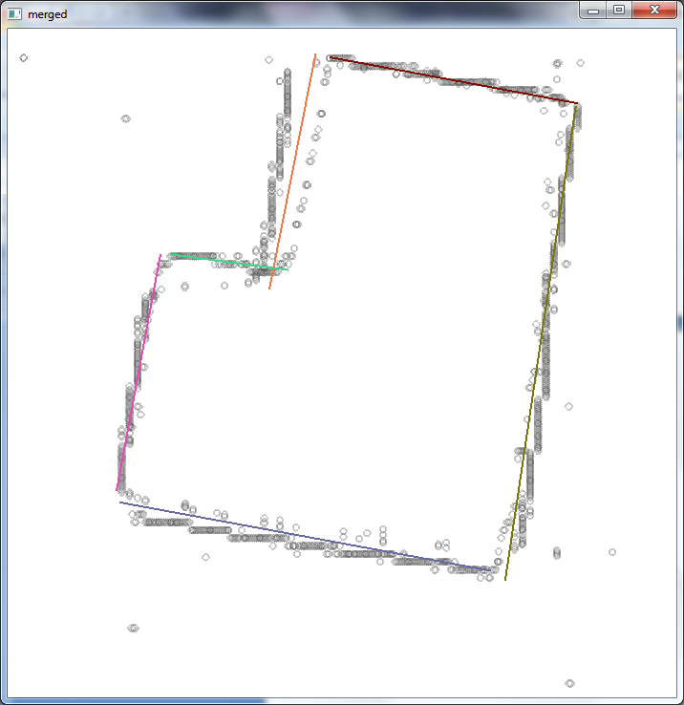

Длины сторон ( всего 6):

477.652 мм

606.473 мм

305.562 мм

319.271 мм

303.333 мм

150.136 мм